

GPIO中断的驱动案例
（仅供内部使用）

版 本 号： |  | V0.1
** 等 级： |  | ■** □** □**
编 制：
审 核：

修订记录

日期 | 版本号 | 描述 | 作者
2008-06-04 | 0.1 | 初稿完成 | 毛一山

目录

1 案例描述 2
2 案例分析 2
3 解决过程 2
4 解决结果 2
5 总结 2

关键词：
GPIO 中断 驱动
摘 要：
本案例主要以kdm2100无线告警模块为例，介绍GPIO中断的驱动实现方法。

案例描述
在前端kdm2100设备上，有一个无线告警模块的需求。该模块的有4个输出，分别连接到GPIO0的2、3、5、7四个引脚。每个引脚对应着四个无线告警设备。当相应的无线告警模块发出告警时，其对应的引脚会产生一个电平脉冲，脉宽约200毫秒。另外，有一个特殊告警设备，是一个按钮。当此按钮短按（或快按）时，脉宽约200毫秒，若是长按，则脉冲会一直保持高电平状态，直到按钮被放开，4上个引脚上的电平脉冲互不影响。除了这个特殊的按钮告警设备有3个状态（告警、紧急告警、非告警），其它3个告警设备均只有两个状态（告警、非告警）。目前需要实现一个接口，以准确捕获每个告警设备的每个告警。

案例分析
获取外设状态有两种方式：轮询和中断。如果采用主动轮询方式，查询周期必须小于脉宽，即200毫秒，也就是说要求每秒钟至少查询5次。这对上层的压力较大。考虑到90%的时间是不会有告警的，决定采用中断方式，并且在中断中采用一种策略，以确保上层一定能获取的到告警状态，不管上层多长时间查询一次。
kdm2100使用的CPU是Z228，它有8个GPIO组，每组GPIO有8个引脚，每个引脚都可单独触发中断，但是同一组GPIO内的引脚触发的是同一个中断。每个GPIO组有中断状态寄存器（8bit）、中断屏蔽寄存器（8bit）、中断清除寄存器（8bit）。又因为GPIO0中断与图像采集DMA中断共享中断，所以此处采用共享中断。
其中有一个难点，如何判断短按和长按？

解决过程
在GpioInit()中，将GPIO0_2, GPIO0_3, GPIO0_5, GPIO0_7这四个引脚初始化为中断方式。又因为在告警时会产生约200毫秒的高电平，若采用电平中断，则会在200毫秒内一直有中断产生，会一直锁中断，严重影响系统的正常工作。所以采用边沿中断方式。
因为GPIO0与图像采集DMA中断共享中断号，所以这里申请共享中断：
request_irq(GPIO0_INTR_NUM, kdm2100_wireless_irq, SA_SHIRQ,
"wireless_ctrl_01", GPIO_BASE)
注意，注册共享中断时，request_irq()的第3个参数必须为“SA_SHIRQ”，最后一个参数必须为一个指针，且指向的内容与此共享中断的其它中断注册时使用的指针内容不能相同，因为在free_irq()时需要它用来区分共享中断处理函数。我们一般将它用来指向设备的结构体，因为这个指针会做为中断处理函数的第2个参数使用。
static irqreturn_t kdm2100_wireless_irq(int irq, void *dev_id, struct pt_regs * regs); 为中断处理函数。实现如下：
01 static irqreturn_t kdm2100_wireless_irq(int irq, void *dev_id, struct pt_regs * regs)
02 {
03 u8_k result = 0;
04 u8_k irq_from = 0;
05
06 //判断中断
07 //raw interrupt status GPIORIS(0x414)
08 irq_from = GPIO0_READ(0x414);
09 if (0x0 == (irq_from & KDM2100_WIRELESS_OUT_ALL))
10 return IRQ_NONE;
11
12 result = GPIO0_READ(0x3fc) & KDM2100_WIRELESS_OUT_ALL;
13
14 //屏蔽中断
15 GPIO0_WRITE(0x410, (~KDM2100_WIRELESS_OUT_ALL) & GPIO0_READ(0x410));
16
17 //清除中断位
18 GPIO0_WRITE(0x41c, irq_from & KDM2100_WIRELESS_OUT_ALL);
19
20 //处理中断
21 DO_GPIO(gpio0_2, read_flag_1, 2);
22 DO_GPIO(gpio0_3, read_flag_2, 3);
23 DO_GPIO(gpio0_5, read_flag_4, 5);
24 DO_GPIO(gpio0_7, read_flag_8, 7);
25
26 //放开中断
27 GPIO0_WRITE(0x410, KDM2100_WIRELESS_OUT_ALL | GPIO0_READ(0x410));
28
29 return IRQ_HANDLED;
30 }
因为为共享中断，有中断到来时，相应的中断对应的所有中断处理函数都会被调度。所以需要在共享中断的中断处理中判断是否是自己的中断到来，方法是读取自己的中断状态寄存器（第08行），如果不是自己的中断到来，则立马返回IRQ_NONE；如果是自己的中断到来，则读取电平状态（第12行）并保存下来。然后屏蔽中断，清除中断位，然后处理中断，之后再放开中断，处理完毕返回IRQ_HANDLED。
中断驱动框架完成。上层关注的是对告警的捕获，所以重点在中断处理上。
对中断处理的逻辑有点复杂，下面是流程图：
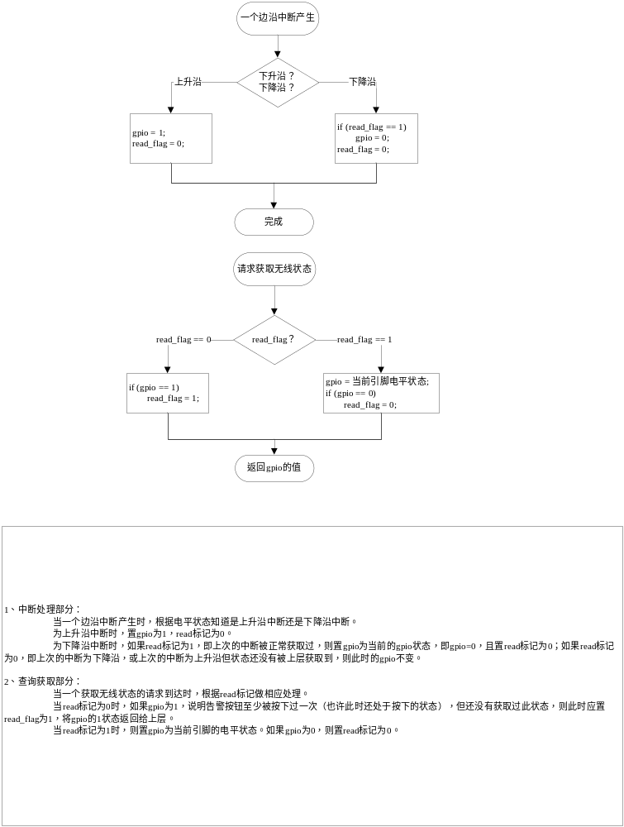
在这里，我们使用了read_flag标识，用来标记上层是否读取过最新的告警状态，若没有，则不管告警是否过去，都将此告警状态在下一次查询时传送给上层。只有在最近一次告警，上层获取过，且目前也为无告警（低电平）时，才将无告警状态传送给上层。

解决结果
方法1：开机，按一下按钮并放开，之后5秒后，上层循环获取状态，第1次获取为1（告警），第2次为0（正常）。
结果：可捕获上一次读取到此次读取状态这段时间内的至少一次告警，而不管这段时间多长。而且每个引脚都是一个独立的获取单元，互不影响。

方法2：开机，上层循环获取状态，一直获取为0（正常），按下按钮时（不放），一直获取为1（告警），放开，获取为0（正常）。再按，再报警，放开，为正常。如此反复。
结果：可正常区分长按和慢按。

总结
但这种方案有一个缺点，如果上层每1秒查询1次（5秒内一直按下表示紧急告警），则如果用户在连续5秒内每秒都短按1次，由上层会当做是一次长按。

